课时分层训练(三) 物质的量 气体摩尔体积
(建议用时：45分钟)

A级 基础达标
1．下列几种说法中正确的是( )
A．摩尔是化学上常用的一个物理量
B．某物质含有6.02×10²³个微粒，含有这个数目微粒的物质一定是1 mol
C．1 mol氢气分子可以表示为1 mol H₂
D．硫酸的摩尔质量为98 g
C [摩尔是物质的量的单位，A项错误；B项6.02×10²³个微粒是1 mol，但含有这个数目微粒的物质不一定是1 mol，如含6.02×10²³个Na＋的Na₂CO₃为0.5 mol，B项错误；D项单位错误。]
2．下列叙述中正确的是( )
①标准状况下，1 L HCl和1 L H₂O的物质的量相同
②标准状况下，1 g H₂和14 g N₂的体积相同
③28 g CO的体积为22.4 L
④两种物质的物质的量相同，则它们在标准状况下的体积也相同
⑤同温同体积下，气体物质的物质的量越大，则压强越大
⑥同温同压下，气体的密度与气体的相对分子质量成正比
A．①②③ B．②⑤⑥
C．②③⑥ D．④⑤⑥
B [标准状况下H₂O不是气体，而HCl为气体，所以虽然二者等体积，但物质的量不同，①错误；同样在④中所指的物质不一定是气体，④错误；标准状况下，1 g H₂和14 g N₂的物质的量均为0.5 mol，故体积相同，②正确；28 g CO的物质的量是1 mol，但条件不确定，所以体积不一定是22.4 L，③错误；同温同体积下，气体的压强与物质的量成正比，所以物质的量越大，则压强越大，⑤正确；同温同压下，气体的密度与其相对分子质量成正比，⑥正确。]
3．(2018·张家口模拟)已知14.2 g X气体在标准状况下的体积是4.48 L，则X气体的摩尔质量是( )
A．71 g B．71
C．71 g·mol^{－1} D．142 g·mol^{－1}
C [M＝＝71 g·mol^{－1}。]
4．室温下，抽去如图所示装置中的玻璃片，使两种气体充分反应。下列说法正确的是(设N_{A}表示阿伏加德罗常数的值)( )
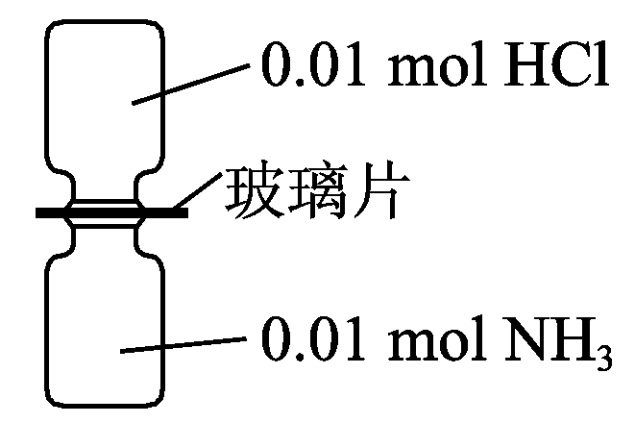
A．气体反应物的总体积为0.448 L
B．装置中氢元素的总质量为0.04 g
C．生成物中含有0.01N_{A}个分子
D．生成物完全溶于水后所得溶液含有0.01N_{A}个NH
B [等物质的量的氯化氢和氨气恰好完全反应生成固体氯化铵。因没有说明是否为标准状况，所以反应物体积不能计算，A错；氯化铵为离子化合物，不存在分子，C错；氯化铵是强酸弱碱盐，会发生水解，NH个数小于0.01N_{A}，D错。]
5．(2018·龙岩模拟)用N_{A}表示阿伏加德罗常数的值。下列叙述中正确的是( )
【导学号：95160012】
A．56 g铁粉在33.6 L氯气中充分燃烧，转移的电子数为3N_{A}
B．0.1 mol NaHSO₄晶体中含有的阳离子数为0.2N_{A}
C．44 g C₃H₈中含有的共用电子对数目为10N_{A}
D．t ℃时，1 L pH＝6.5 的纯水中，含OH－的数目为10^{－7.5}N_{A}
C [A项，未指明标准状况下；B项，NaHSO₄晶体中阳离子为Na＋，0.1 mol NaHSO₄晶体中含0.1N_{A}个阳离子；D项，c(OH－)≠10^{－7.5} mol/L。]
6．某种元素原子的质量是a g,¹²C的原子质量是b g，N_{A}是阿伏加德罗常数的值，下列说法不正确的是( )
A．由已知信息可得N_{A}＝
B．W g该原子的物质的量一定是mol
C．W g该原子中含有个该原子
D．该原子的摩尔质量是aN_{A} g
D [摩尔质量的单位为g/mol。]
7．(2018·合肥市一检)设N_{A}为阿伏加德罗常数的值。下列说法正确的是( )
【导学号：95160013】
A．0.1 mol C₂H₆O分子中含C—H的数目为0.5N_{A}
B．1 L 0.1 mol·L^{－1} NH₄Cl溶液中含有的NH数目为0.1N_{A}
C．8.4 g NaHCO₃和MgCO₃的混合物中含有的阴离子数目为0.1N_{A}
D．标准状况下，2.24 L Cl₂与过量NaOH溶液反应转移的电子数为0.2N_{A}
C [若C₂H₆O为CH₃—O—CH₃，则0.1 mol C₂H₆O分子中含C—H的数目为0.6N_{A}，A项错误；由于NH水解，故1 L 0.1 mol·L^{－1} NH₄Cl溶液中含有的NH数目小于0.1N_{A}，B项错误；反应Cl₂＋2NaOH===NaCl＋NaClO＋H₂O中转移1个电子，标准状况下2.24 L Cl₂为0.1 mol，则其与过量NaOH溶液反应转移的电子数为0.1N_{A}，D项错误。]
8．设N_{A}为阿伏加德罗常数的值。下列说法正确的是( )
【导学号：95160014】
A．将含有2N_{A}个Na＋的Na₂SO₃溶液完全蒸干，得到1 mol Na₂SO₃固体
B．室温下，1 L pH＝3的NH₄Cl溶液中，由水电离的H＋数为0.001N_{A}
C．常温下，将27 g铝片投入足量浓硫酸中，最终生成的SO₂数为1.5N_{A}
D．32 g SO₂与足量O₂在一定条件下反应，转移电子的数目为N_{A}
B [Na₂SO₃能被空气中的O₂氧化，得到Na₂SO₄，A错误；常温下，铝遇到浓硫酸会发生钝化，C错误；SO₂与O₂反应为可逆反应，不能完全反应，D错误。]
9．设N_{A}为阿伏加德罗常数的值。下列有关叙述正确的是( )
A．将78 g Na₂O₂与过量CO₂反应转移的电子数为2N_{A}
B．0.1 mol FeCl₃完全水解转化为氢氧化铁胶体，生成0.1N_{A}个胶粒
C．标准状况下，2.24 L CCl₄中所含原子数为0.5N_{A}
D．标准状况下，18 g D₂O中所含电子数为9N_{A}
D [78 g (1 mol) Na₂O₂和过量CO₂反应时，转移1 mol 电子，A项错误；1个氢氧化铁胶粒是多个氢氧化铁的聚集体，故0.1 mol FeCl₃完全水解转化为氢氧化铁胶体，生成的胶粒数小于0.1N_{A}，B项错误；标准状况下，CCl₄为液体，故不能使用标准状况下的气体摩尔体积来计算其物质的量，C项错误；18 g(0.9 mol)D₂O中含9N_{A}个电子，D项正确。 ]
10．(2018·黄冈模拟)设N_{A}为阿伏加德罗常数的值。下列说法正确的是( )
A．2 mol Na被完全氧化生成1 mol Na₂O₂得到电子数目为2N_{A}
B．1 L 0.1 mol/L CH₃COONa溶液中，阴离子总数小于0.1N_{A}
C．标准状况下，6.72 L NO₂与水充分反应转移的电子数目为0.1N_{A}
D．与常温常压下17 g H₂O₂所含非极性键数目相同的N₂H₄的分子总数为0.5N_{A}
D [1 mol Na变为0.5 mol Na₂O₂，转移电子数目为N_{A,}2 mol Na失去电子为2N_{A}，故A错误；B.根据电荷守恒N(CH₃COO－)＋N(OH－)＝N(Na＋)＋N(H＋)，N(Na＋)＝1 L×0.1 mol/L×N_{A} mol^{－1}＝0.1N_{A}，因此阴离子总数为N(CH₃COO－)＋N(OH－)＝N(Na＋)＋N(H＋)>0.1N_{A}，故B错误；C.标准状况下，NO₂为液体，故C错误；D.17 g双氧水的物质的量为0.5 mol，含有0.5 mol 非极性键，N₂H₄中含有1个极性键，需要N₂H₄的物质的量为0.5 mol，N₂H₄的分子总数为0.5N_{A}，故D正确。]
11．现有14.4 g CO和CO₂的混合气体，在标准状况下，其体积为8.96 L。回答下列问题：
(1)该混合气体的平均摩尔质量为________。
(2)混合气体中碳原子的个数为________(用N_{A}表示阿伏加德罗常数的值)。
(3)将混合气体依次通过如图所示装置，剩余气体最后收集在气球中(实验在标准状况下测定)。
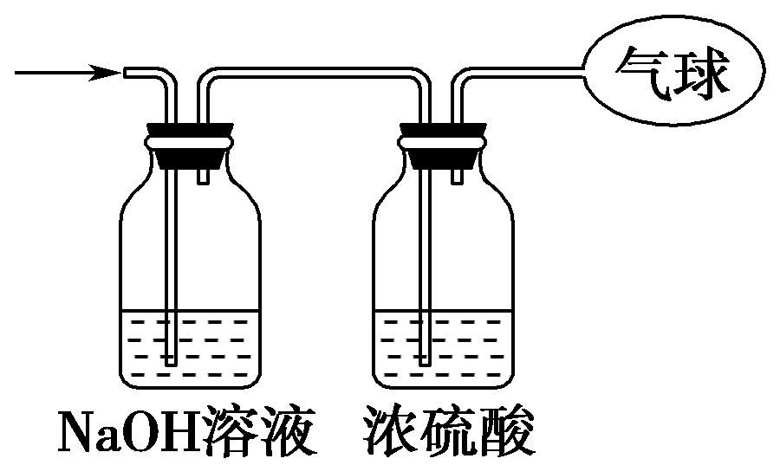
①气球中收集到的气体的摩尔质量为________。
②气球中收集到的气体中，电子总数为________(用N_{A}表示阿伏加德罗常数的值)。
③气球的体积为________L。
【解析】 n＝＝0.4 mol，
＝＝36 g/mol，

n(CO)＝0.2 mol，n(CO₂)＝0.2 mol。
【答案】 (1)36 g·mol^{－1} (2)0.4N_{A}
(3)①28 g·mol^{－1} ②2.8N_{A} ③4.48
12．物质的量是高中化学常用的物理量，请完成以下有关计算：
(1)2 mol CO(NH₂)₂中含________mol H，________ g N，所含氧原子跟________mol H₂O所含氧原子个数相等。
(2)2 mol O₃和3 mol O₂的质量之比为________，分子数之比为________；同温同压下的密度之比为________，含氧原子数之比为________，体积之比为________。
(3)39 g Na₂O₂与足量H₂O反应，转移的电子为________mol。
(4)在9.5 g某二价金属的氯化物中含有0.2 mol Cl－，此氯化物的摩尔质量为__________，该金属元素的相对原子质量为____________。
(5)6.72 L CO(标准状况)与一定量的Fe₂O₃恰好完全反应(生成Fe与CO₂)后，生成Fe的质量为________g。
【解析】 (4)二价金属的氯化物可表示为MCl₂，在9.5 g某二价金属的氯化物中含0.2 mol Cl－，则该氯化物的物质的量为0.1 mol，摩尔质量为95 g·mol^{－1}；该金属元素的相对原子质量为95－71＝24。(5)CO与Fe₂O₃反应的化学方程式为3CO＋Fe₂O₃=====2Fe＋3CO₂，标准状况下，6.72 L CO的物质的量为0.3 mol，完全反应后生成0.2 mol Fe，即11.2 g。
【答案】 (1)8 56 2
(2)1∶1 2∶3 3∶2 1∶1 2∶3
(3)0.5 (4)95 g·mol^{－1} 24 (5)11.2

B级 能力提升
13．合成氨工业生产中所用的αFe催化剂的主要成分为FeO、Fe₂O₃。
(1)某FeO、Fe₂O₃混合物中，铁、氧的物质的量之比4∶5，其中Fe^{2＋}与Fe^{3＋}物质的量之比为________。
(2)当催化剂中Fe^{2＋}与Fe^{3＋}的物质的量之比为1∶2时，其催化剂活性最高，此时混合物中铁的质量分数为________(百分号前保留2位小数)。
(3)写出由C(炭粉)与Fe₂O₃在高温下反应制备α铁触媒的化学方程式(另一种产物可溶于水)：
____________________________________________________________
____________________________________________________________。
(4)为制得这种活性最高的催化剂，理论上应向480 g Fe₂O₃粉末中加入炭粉的质量为________，生成实验条件下CO₂的体积为________(假设此实验条件下，气体摩尔体积为24 L·mol^{－1})。
【解析】 (1)设FeO、Fe₂O₃分别为x mol、y mol，根据铁、氧物质的量之比得：(x＋2y)∶(x＋3y)＝4∶5，x∶y＝2∶1，Fe^{2＋}与Fe^{3＋}物质的量之比：x∶2y＝1∶1。(2)根据催化剂中Fe^{2＋}与Fe^{3＋}的物质的量之比为1∶2，可推知，FeO、Fe₂O₃的物质的量之比为1∶1，混合物中铁的质量分数为≈72.41%。(3)由题给信息知，C(炭粉)会将一部分Fe₂O₃还原成FeO，同时C(炭粉)被氧化成CO₂。(4)由于催化剂中Fe^{2＋}与Fe^{3＋}的物质的量之比为1∶2时，其催化剂活性最高，此时反应后的混合物中，FeO、Fe₂O₃的物质的量之比为1∶1，原料480 g Fe₂O₃为3 mol，Fe₂O₃～2FeO，原料中必须有的Fe₂O₃参加反应，即1 mol Fe₂O₃参加反应，理论上要有0.5 mol C反应，即6 g C。生成CO₂为0.5 mol，在该条件下体积为12 L。
【答案】 (1)1∶1 (2)72.41%
(3)2Fe₂O₃＋C=====4FeO＋CO₂↑ (4)6 g 12 L
14．臭氧层是地球生命的保护伞，臭氧比氧气具有更强的氧化性。实验室可将氧气通过高压放电管来制取臭氧：3O₂=====2O₃。
(1)若上述反应中有30%的氧气转化为臭氧，求所得混合气体的平均摩尔质量(保留一位小数)。
(2)将8 L氧气通过放电管后，恢复到原状况，得到气体6.5 L，求其中臭氧的体积。
(3)加热条件下，O₃、O₂都能与铜粉反应，实验室中将氧气和臭氧的混合气体0.896 L(标准状况下)通入盛有20.0 g 铜粉的反应器中，充分加热后，混合气体被完全吸收，粉末的质量变为21.6 g。求原混合气体中臭氧的体积分数。
【解析】 (1)设共有1 mol O₂，发生反应的O₂为1 mol×30%＝0.3 mol，
则 3O₂ ===== 2O₃
开始 1 mol 0 mol
反应 0.3 mol 0.2 mol
平衡 0.7 mol 0.2 mol
生成的O₃为0.2 mol，故反应后所得气体为0.2 mol O₃和0.7 mol O₂，
故M＝≈35.6 g/mol。
(2)3O₂=====2O₃ ΔV
2 L 1 L
V 8 L－6.5 L＝1.5 L
则V＝3 L。
(3)加热条件下，O₃、O₂都能与铜粉反应，故粉末增加的质量即为O₂和O₃的总质量。设混合气体中含有O₂的物质的量为x，含有O₃的物质的量为y。
则有，
解得。所以混合气体中O₃的体积分数为50%。
【答案】 (1)35.6 g/mol (2)3 L (3)50%

